ПАСПОРТ
Вертлюг МИНИ-Лайт

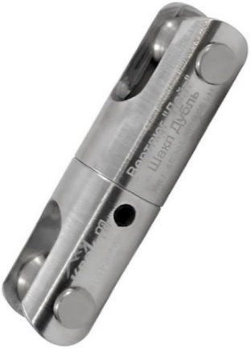

1. Общие сведения

Вертлюг — компактное соединительное звено, предназначенное для установки между двумя компонентами страховочной системы, для осуществления свободного вращения компонентов одного относительно другого.

2. Технические характеристики

Вертлюг МИНИ-Лайт относится к серии легких вертлюгов, и служит для соединения монтажных карабинов с коушами стропа или обхватки.
Производится в двух исполнениях: МИНИ-Лайт и МИНИ-Лайт+, со стандартным и увеличенным пазом «шакловых» вилок.
Отличительной чертой вертлюгов данной серии, в отличии от грузовых вертлюгов ТМ КРОК, оборудованных упорными подшипниками, есть их комплектация рядным подшипником качения, что делает вращение вертлюгов при невысоких нагрузках гладким и мягким, а при превышении приложенной нагрузки свыше 300 кгс, вращение вертлюгов прекращается.
Вертлюг МИНИ-Лайт конструктивно представляет собой два вращающихся (одно относительно другого) звена: проушины (1) и стакана (2), расположенных на одной продольной оси, и имеющих внешне аналогичную конструкцию в виде фрезерованных «шакловых» вилок. Соединены звенья вертлюга между собой винтом (3), головка которого через вставку (4) служит упором для радиального подшипника, размещенного в стакане. Для удобства заведения петель стропа и (или) колец монтажных карабинов грузового каната в вилках размещены поперечные шкворни-шпильки (6), на которые нанизаны направляющие «катушки», предназначенные для центрирования каната (7). Соединение оси с другой «шакловой» вилкой фиксируется потайным винтом-гужоном (8), предохраняющим звенья от самопроизвольного выкручивания (Рис. 1).
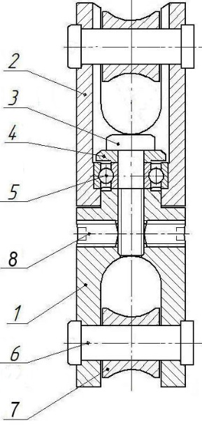

Рис. 1

При этом шкворни-шпильки (или поперечные пальцы) изготавливаются разъемными и неразъемными, что возможно при следующих исполнениях закрепления в вилке корпуса вертлюга:
- ось гладкая в виде полупустотелой заклёпки;
- ось с резьбовым концом и самоконтрящейся гайкой;
- ось с отверстием под шплинт;
- ось с отверстием под рапид или другой карабинчик подходящего размера, не входящие в комплект поставки (Рис. 2).

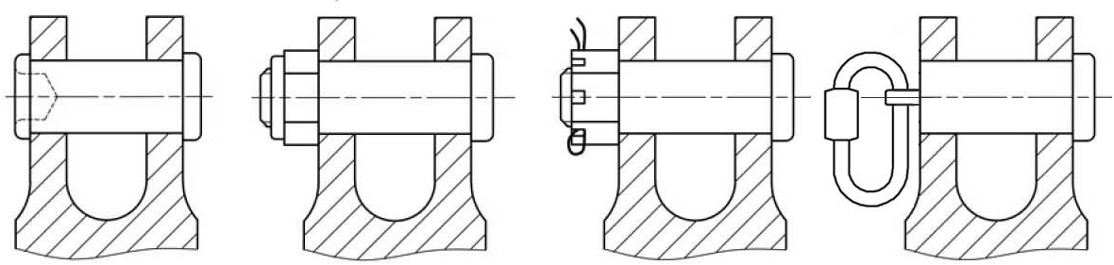

Рис. 2

При необходимости при съёмных пальцах катушки можно снять, а при заклёпанных шкворнях — заказать исполнение без них.
Корпус вертлюга изготовлен из высокопрочного алюминиевого сплава, а шкворни-пальцы выполнены из специальной легированной стали.
Прочность вертлюгов соответствует требуемой по Правилам прочности страховочных строп или усов.

Технические характеристики:
- Предельная рабочая нагрузка (WLL — Working Load Limit): 15 кН
- Разрушающая нагрузка (MBS — Minimum Breaking Strength): 22 кН
- Вес: 95 г

Основные геометрические размеры вертлюга представлены на рисунке ниже (Рис. 3).
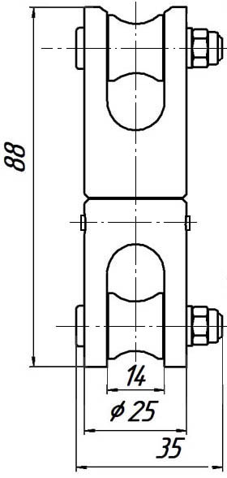

Рис. 3

3. Правила использования и рекомендации по эксплуатации

Перед использованием данного снаряжения Вы должны:
- Прочитать и понять все инструкции по эксплуатации.
- Познакомиться с потенциальными возможностями изделия и ограничениями по его применению.
- Осознать и принять вероятность возникновения рисков, связанных с применением этого снаряжения.
Игнорирование этих предупреждений может привести к серьёзным травмам и даже к смерти.
Вертлюг можно использовать:
- для предотвращения скручивания каната при вращении точки прикрепления каната. При подъёме или опускании груза установленный возле груза вертлюг предотвращает его раскручивание (вращение), которое происходит вследствие механических напряжений при прохождении каната по ручью роликового блока;
- для осуществления вращения груза или пользователя вокруг анкерной точки;
- для присоединения снаряжения, требующего свободного вращения (например, спускового или страховочного устройства, зажима или другого оборудования).
При использовании вертлюгов особое значение необходимо уделять проверке наличия установленных гужонов и их затянутости. Запрещается использовать вертлюги с отсутствующими или ослабленными гужонами!
Внимание! После разборки узлов, самоконтрящиеся гайки, если они есть, должны быть заменены на новые!
Для плавной работы подшипника вертлюга следует его регулярно смазывать любым индустриальным маслом через срединную щель между звеньями вертлюга.
Внимание! Разборку, ремонт и замену деталей вертлюга следует проводить только в условиях специализированных предприятий, самостоятельно разбирать вертлюг — запрещается!

4. Техническое обслуживание и условия хранения

Для безопасного выполнения работ с использованием изделия, все его составные комплектующие должны быть подвержены визуальному и функциональному осмотру работником перед и во время каждого использования, чтобы убедиться в возможности правильной и безопасной эксплуатации. Один раз в год составные комплектующие должны быть проверены более тщательно (детальная проверка компетентным лицом/лицами). Результаты всех детальных проверок должны быть записаны, а записи должны храниться.
При наличии механических дефектов, трещин, деформации и других повреждений металлических частей, нарушений присоединений узлов либо изношенности более чем на 5% от начального размера поперечного сечения его составных металлических частей, эксплуатация изделия ЗАПРЕЩАЕТСЯ!
Иногда на поверхности металлических изделий и их компонентов появляются признаки лёгкой ржавчины. Если ржавчина только поверхностная, изделие можно использовать в дальнейшем. Тем не менее, если ржавчина наносит ущерб прочности нагружаемой структуры или её техническому состоянию, а также мешает правильной работе, изделие необходимо немедленно изъять из эксплуатации.
Таким же осмотрам подлежат изделия после эксплуатации в неблагоприятных условиях или экстремальных ситуациях, а также хранящиеся на складе более 1 года и вводимые в эксплуатацию или противостоявшие динамическому рывку.
Изделия, противостоявшие рывку или вводимые в эксплуатацию, кроме осмотра должны пройти проверку испытанием статической нагрузкой. Для этого необходимо приложить испытательную статическую нагрузку в направлении действия силы, которая возникает при работе изделия, и выдержать в течении 3-х — 3-х с половиной минут. Испытательная нагрузка должна быть равна 0,7 от предельной рабочей нагрузки (WLL — Working Load Limit) предъявляемой к данному изделию.
Допускается проверять устройство, как компонент страховочной системы, в составе которой оно используется, по методике проверки такой системы в целом.
Если после проведения испытаний груз удержан, а при последующем осмотре изъянов в изделии не выявлено, то изделие годно к дальнейшему использованию.
Результаты испытаний необходимо занести в специальный журнал, а на изделие повесить бирку произвольной формы о дате следующих плановых испытаний. Право проведения испытаний производитель делегирует компетентному лицу пользователя.
Другие дополнительные устройства, используемые совместно с изделием, эксплуатируются и проходят осмотр согласно соответствующих паспортов и рекомендаций производителя.
Разрешается эксплуатация в умеренных климатических условиях (У1). Во время эксплуатации изделие следует содержать в чистоте. Шарнирные механизмы смазывать любым индустриальным маслом.
При длительном хранении на срок более полугода, изделие подвергнуть консервации и упаковать. Для этого вычищенное и высушенное изделие смазать и покрыть консервационной смазкой К-17 ГОСТ 10877–76. Хранить в сухом помещении, оберегать от воздействия агрессивных химических веществ. Срок хранения не ограничен.
Разрешается транспортировать любым видом транспорта при условии защиты от механических повреждений, атмосферных осадков и воздействия агрессивных сред.

5._Гарантии изготовителя

Качество изготовления обеспечивает сохранение основных характеристик и функционирование комплектующих изделия при отсутствии механического износа и надлежащем хранении в течение всего срока его эксплуатации. Срок эксплуатации изделия зависит от интенсивности использования. Назначенный ресурс не установлен.
Срок гарантии на изделие составляет 12 месяцев со дня продажи. В течение гарантийного срока дефекты изделия, выявленные потребителем и возникшие по вине изготовителя, предприятие-изготовитель обязуется устранить в течение одного месяца со дня получения рекламации и самого изделия. Срок устранения гарантийных дефектов не входит в срок гарантии.
Гарантийные обязательства не распространяются на изделия, модифицированные потребителем либо использовавшиеся с нарушением правил эксплуатации, транспортировки или хранения, а также имеющие механический износ или механические повреждения инородными предметами.
ВНИМАНИЕ! Покупатель изделия должен сам определить, отвечает ли этот продукт его требованиям. Работодатели и пользователи принимают на себя окончательную ответственность за выбор и использование любого рабочего снаряжения. Изготовитель не несёт ответственности за нецелевое или неправильное использование изделия.

6. Свидетельство о соответствии

Изделие проверено на соответствие нормативно-технической документации и признано годным к эксплуатации.

Присвоен заводской номер № ______________________________________________________
(в случае продажи партии изделий одного вида допускается перечисление присвоенных заводских номеров, входящих в партию).

Дата изготовления _______________________________________________________________

Дата продажи ___________________________________________________________________

Подпись лица, ответственного за приёмку изделия ____________________________________

Печать (штамп) предприятия-изготовителя

Журнал периодических проверок на пригодность к эксплуатации

Дата | Обнаруженные повреждения, произведенный ремонт и прочая соответствующая информация | Должность, ФИО и подпись ответственного лица | Пригодность к эксплуатации

